Отчёт по лабораторной работе 13
Настройка NFS
Суннатилло Махмудов
Содержание

1 Цель работы
Приобретение навыков настройки сервера NFS для удалённого доступа к ресурсам.

2 Теоретические сведения
Network File System (NFS) — это сетевая файловая система, разработанная компанией Sun Microsystems, которая позволяет различным узлам в сети обмениваться файлами и каталогами так, как если бы они находились в локальной файловой системе.
Основное назначение NFS — организация централизованного хранения данных с возможностью их совместного использования.

2.1 Принцип работы NFS
Работа NFS основана на архитектуре клиент–сервер.
Сервер экспортирует (предоставляет общий доступ) к определённым каталогам, а клиенты монтируют эти каталоги в свою локальную файловую систему. Таким образом, пользователь может работать с удалёнными файлами как с локальными.
Для взаимодействия NFS использует набор RPC-служб (Remote Procedure Call).
Основные компоненты: - rpcbind — служба, регистрирующая RPC-процессы и сопоставляющая их номера портов;
- nfsd — демон, обеспечивающий обработку запросов от клиентов;
- mountd — служба, отвечающая за экспорт и монтирование каталогов;
- statd и lockd — обеспечивают блокировку и согласованность доступа к файлам.

2.2 Версии протокола NFS
Наиболее распространённые версии — NFSv3 и NFSv4:
- NFSv3 — использует UDP/TCP и не требует авторизации, проста в настройке, но менее безопасна;
- NFSv4 — поддерживает работу через один порт (2049), интегрирована с механизмами Kerberos, поддерживает ACL и улучшенную производительность.

3 Выполнение лабораторной работы

3.1 Настройка сервера NFSv4
- На виртуальной машине server был установлен необходимый пакет nfs-utils и его зависимости. После завершения установки выполнен перезапуск системных демонов для применения новых конфигураций.
- 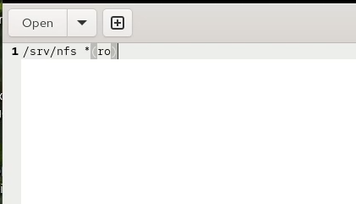
- Рис. 1: Установка и перезапуск демонов systemd
- Был создан каталог, предназначенный для экспорта через NFS, и отредактирован файл /etc/exports, где задан общий ресурс с доступом только на чтение:
- /srv/nfs *(ro)
- 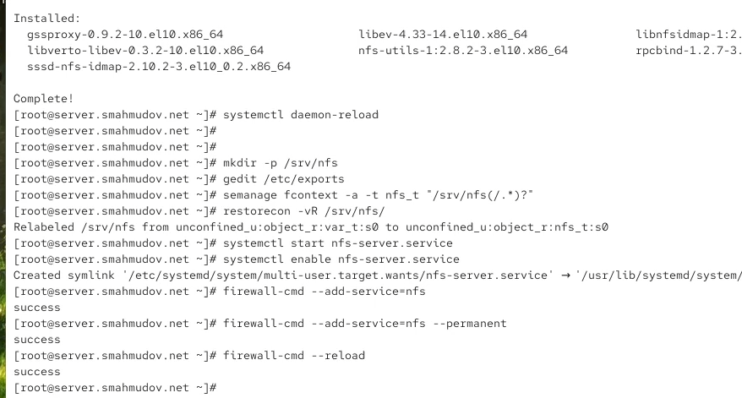
- Рис. 2: Создание каталога и редактирование файла /etc/exports
- Для каталога /srv/nfs был установлен контекст безопасности nfs_t, после чего были применены изменения SELinux.
- 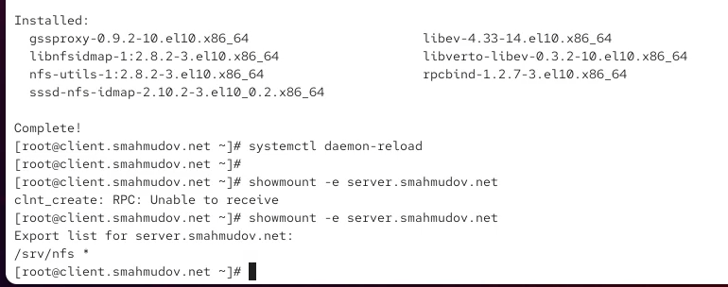
- Рис. 3: Настройка контекста безопасности SELinux для каталога /srv/nfs
- Был запущен и добавлен в автозагрузку сервис NFS. Для корректной работы сервера также были добавлены необходимые службы в брандмауэр и произведена перезагрузка его конфигурации.
- 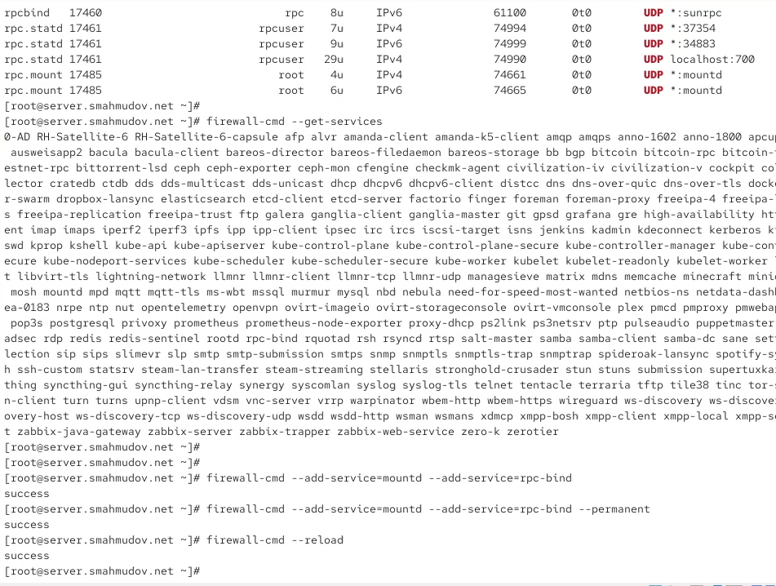
- Рис. 4: Запуск сервиса NFS и настройка правил межсетевого экрана
- На виртуальной машине client был установлен пакет nfs-utils и выполнена проверка доступных экспортируемых каталогов на сервере. Команда вывела список экспортируемых директорий, доступных клиентам сети.
- 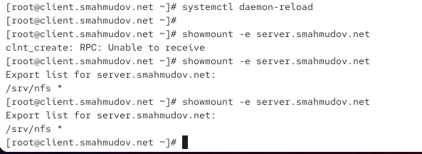
- Рис. 5: Проверка доступных экспортов на клиенте
- После добавления дополнительных служб rpc-bind и mountd в настройки брандмауэра на сервере была выполнена повторная проверка, показавшая корректный список экспортов.
- 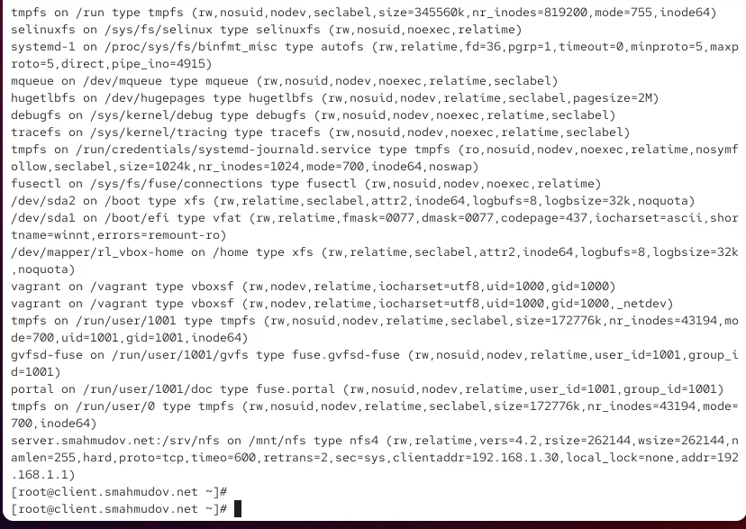
- Рис. 6: Добавление служб mountd и rpc-bind и повторная проверка доступности экспорта

3.2 Монтирование NFS на клиенте
- На клиентской машине был создан каталог /mnt/nfs, после чего удалённый ресурс был смонтирован в него. Проверка подключённых файловых систем показала, что NFS-ресурс успешно смонтирован.
- 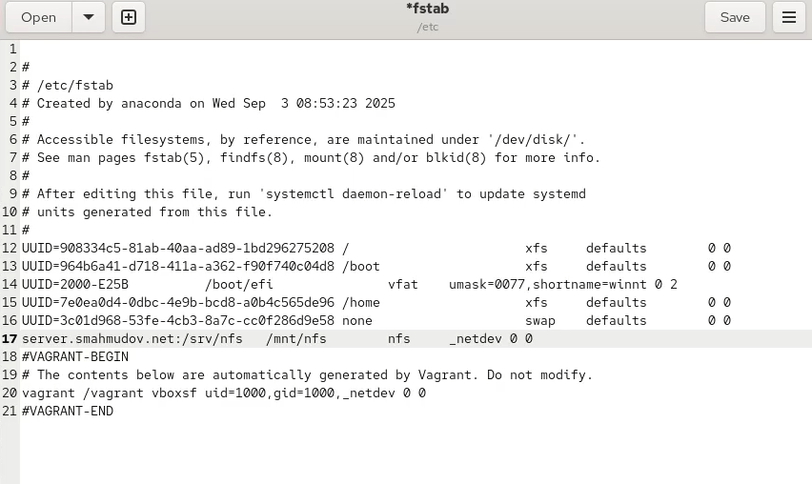
- Рис. 7: Монтирование и проверка NFS-ресурса на клиенте
- Для обеспечения автоматического монтирования при загрузке системы в конец файла /etc/fstab была добавлена строка:
- server.smahmudov.net:/srv/nfs /mnt/nfs nfs _netdev 0 0
- Здесь параметр **_netdev** указывает, что устройство зависит от сети, и его монтирование должно выполняться после активации сетевых служб.
- 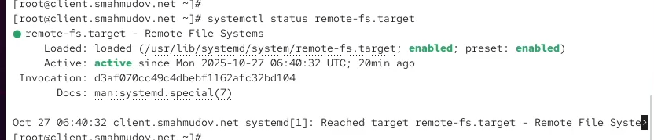
- Рис. 8: Добавление записи для автоматического монтирования в /etc/fstab
- Проверка статуса цели remote-fs.target, отвечающей за автоматическое подключение удалённых файловых систем, показала активное состояние сервиса.
- 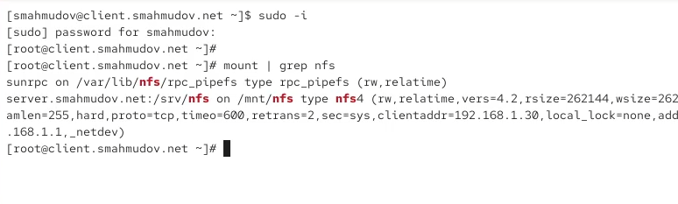
- Рис. 9: Проверка состояния remote-fs.target
- После перезапуска клиента было подтверждено, что каталог NFS автоматически подключается при старте системы.

3.3 Подключение каталогов к дереву NFS
- На сервере был создан каталог /srv/nfs/www, предназначенный для размещения контента веб-сервера, экспортируемого через NFS.
- Каталог /var/www был подмонтирован в созданный каталог /srv/nfs/www с использованием опции bind, что позволило отразить содержимое веб-каталога в дереве NFS.
- 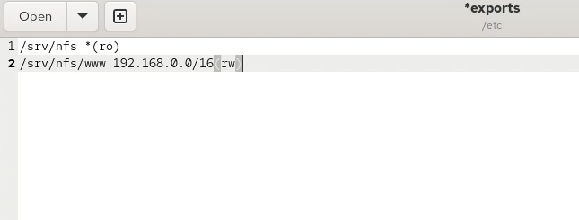
- Рис. 10: Редактирование файла /etc/fstab для монтирования каталога веб-сервера
- Проверка содержимого каталога /srv/nfs показала наличие подкаталога www, что подтверждает успешное монтирование каталога веб-сервера.
- На клиентской машине в каталоге /mnt/nfs также был отображён подкаталог www, что свидетельствует о корректной работе экспортируемого ресурса.
- 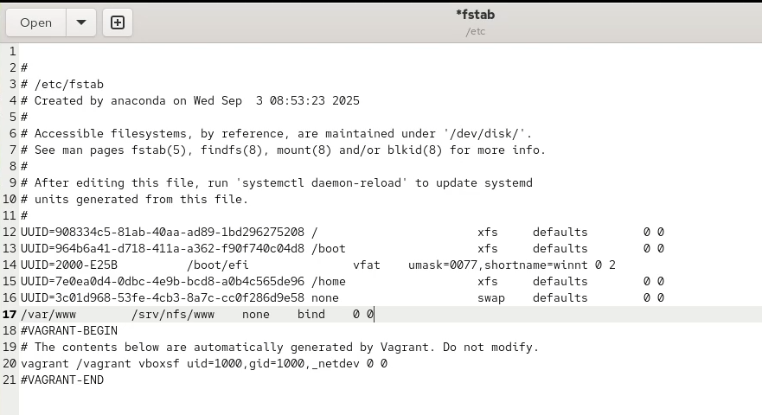
- Рис. 11: Проверка доступности каталога www на клиенте
- В файл /etc/exports на сервере была добавлена строка, разрешающая запись в каталог /srv/nfs/www для узлов из подсети 192.168.0.0/16:
- /srv/nfs/www 192.168.0.0/16(rw)
- 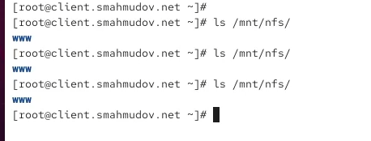
- Рис. 12: Добавление записи экспорта каталога веб-сервера в /etc/exports
- После обновления конфигурации экспортов команда exportfs -r применила изменения, и каталог /srv/nfs/www стал доступен клиентам сети с правами записи.
- На клиенте была повторно проведена проверка содержимого каталога /mnt/nfs, подтвердившая успешный экспорт и доступность каталога веб-сервера.

3.4 Подключение каталогов для работы пользователей
- На сервере под пользователем smahmudov был создан каталог common с правами доступа только для владельца. Внутри каталога был создан файл smahmudov@server.txt. Каталог защищён правами 700, что обеспечивает доступ лишь владельцу.
- 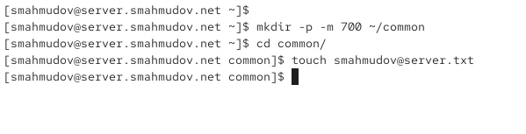
- Рис. 13: Создание каталога common и файла на сервере
- В директории NFS на сервере был подготовлен каталог /srv/nfs/home/smahmudov для сетевого доступа пользователя.
- Локальный каталог пользователя был подмонтирован в структуру NFS. В результате каталог /srv/nfs/home/smahmudov стал отражать содержимое ~/common. Права доступа на каталог сохранились — доступ разрешён только владельцу.
- 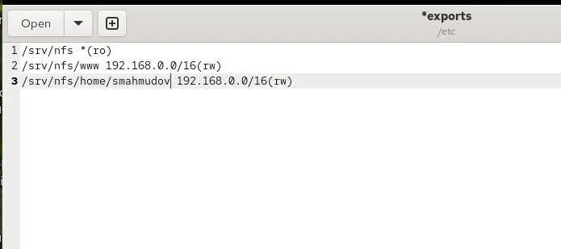
- Рис. 14: Добавление записи в /etc/exports для домашнего каталога пользователя
- В файл /etc/exports была добавлена строка, разрешающая rw-доступ клиентам в сети
После этого конфигурация экспортов была обновлена.
- Для постоянного монтирования в /etc/fstab была внесена запись, обеспечивающая привязку локального каталога пользователя к каталогу экспортируемому через NFS:
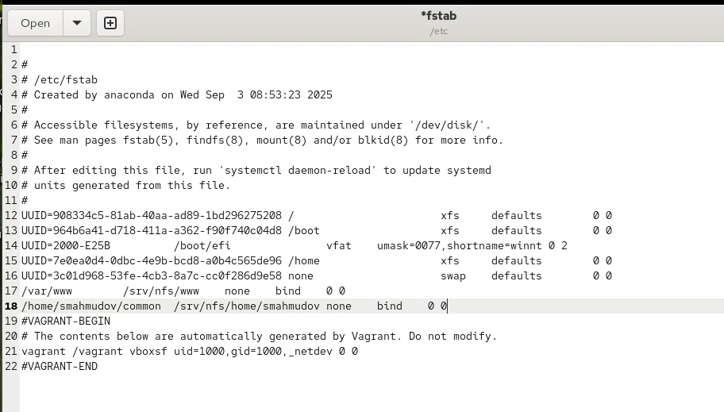
Рис. 15: Настройка постоянного bind-монтирования в /etc/fstab
- После повторного экспорта каталогов на клиенте в структуре /mnt/nfs появился каталог домашнего пространства пользователя.
- На клиенте пользователь перешёл в каталог /mnt/nfs/home/smahmudov и создал файл smahmudov@client.txt. Файл успешно появился, что подтверждает корректность записи и синхронизации.
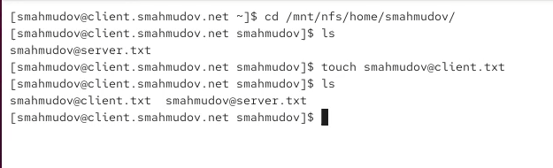
Рис. 16: Создание файла на клиенте в NFS-каталоге
- При попытке выполнить те же действия от имени root на клиенте доступ был запрещён, что подтверждает корректное разграничение прав доступа.
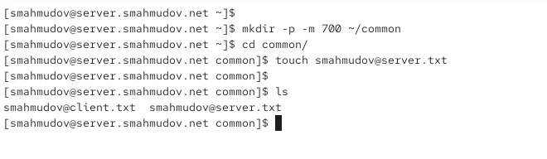
Рис. 17: Попытка доступа root к каталогу пользователя
- На сервере в каталоге ~/common были видны оба файла — созданный на сервере и созданный на клиенте, что подтверждает корректность двусторонней синхронизации через NFS.
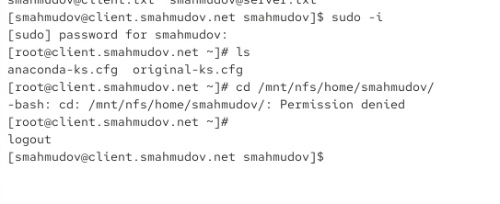
Рис. 18: Проверка файлов на сервере

3.5 Внесение изменений в настройки внутреннего окружения виртуальных машин
- На виртуальной машине server был выполнен переход в каталог /vagrant/provision/server/, где создана структура каталогов для хранения конфигурационных файлов NFS:
- /vagrant/provision/server/nfs/etc
- В созданный каталог были скопированы файлы конфигурации сервера NFS, включая /etc/exports.
- В каталоге /vagrant/provision/server/ был создан исполняемый скрипт nfs.sh, содержащий команды для автоматической настройки и запуска NFS-сервера. Скрипт выполняет установку пакетов, настройку SELinux, конфигурацию межсетевого экрана, монтирование каталогов и добавление записей в /etc/fstab.
- 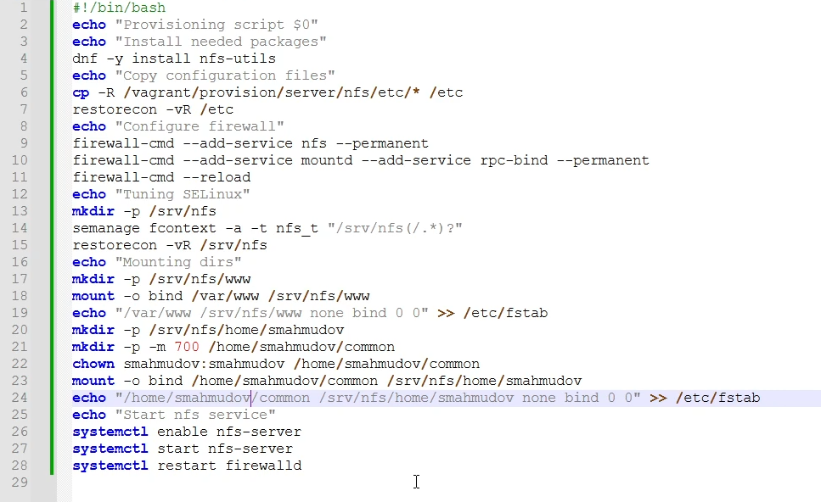
- Рис. 19: Содержимое скрипта nfs.sh на сервере
- Аналогичный скрипт был создан на виртуальной машине client, обеспечивающий автоматическое подключение удалённого NFS-ресурса при инициализации системы. В нём реализованы установка клиента NFS, создание точки монтирования и добавление соответствующей записи в файл /etc/fstab.
- 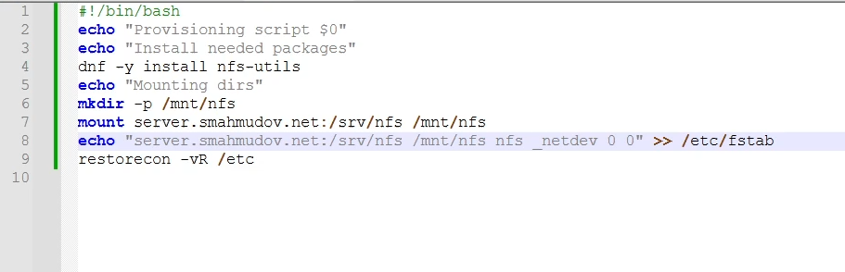
- Рис. 20: Содержимое скрипта nfs.sh на клиенте
- После запуска скриптов сервер и клиент корректно настроили взаимодействие по протоколу NFS, обеспечив автоматическое монтирование каталогов и доступность экспортируемых ресурсов.

4 Вывод
В ходе лабораторной работы был развернут и настроен сервер NFSv4, обеспечивающий совместный доступ к каталогам между сервером и клиентом.
На стороне сервера выполнена настройка экспорта директорий, конфигурация SELinux и правил брандмауэра, а также организация автоматического монтирования через /etc/fstab.
На клиентской машине реализовано подключение удалённых ресурсов с автоматической инициализацией при запуске системы.
Проверка показала корректную синхронизацию данных и разграничение прав доступа пользователей.

5 Контрольные вопросы
- Как называется файл конфигурации, содержащий общие ресурсы NFS?
Конфигурация экспортируемых ресурсов NFS хранится в файле /etc/exports, где указываются пути к каталогам, параметры доступа и список сетей или хостов, которым разрешено подключение.
- Какие порты должны быть открыты в брандмауэре, чтобы обеспечить полный доступ к серверу NFS?
Для корректной работы NFS необходимо открыть следующие порты:
– 2049/tcp и 2049/udp — основной порт сервиса NFS;
– 111/tcp и 111/udp — служба rpcbind;
– порты, используемые сервисами mountd, nlockmgr и statd (динамические, задаются в конфигурации при необходимости).
- Какую опцию следует использовать в /etc/fstab, чтобы убедиться, что общие ресурсы NFS могут быть установлены автоматически при перезагрузке?
Для автоматического монтирования сетевых ресурсов при запуске системы используется опция **_netdev**, указывающая, что устройство зависит от сети и должно подключаться только после инициализации сетевых служб.

6 Список литературы
- Red Hat Documentation — Network File System (NFS)
https://access.redhat.com/documentation/en-us/red_hat_enterprise_linux/9/html/managing_file_systems/using-nfs-to-share-directories_managing-file-systems
- The Linux NFS HOWTO
https://tldp.org/HOWTO/NFS-HOWTO/index.html

